Da L’espresso, 19 Marzo 2019
Oltre lo sciopero globale, storie di chi è ecologista tutta la settimana
La bambina premiata per la mantella di canapa che fa risparmiare gas. Il sedicenne che ha salvato un fiume. Gli organizzatori che hanno riempito le piazze d'Italia. Vi raccontiamo i protagonisti del Global Strike
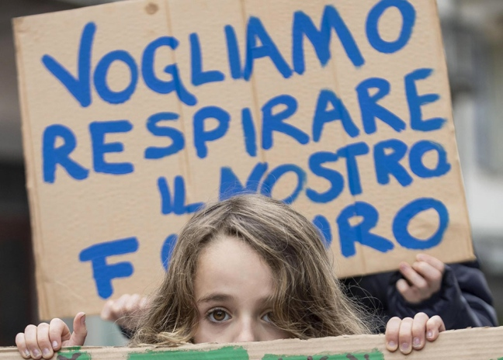Tutti in piazza venerdì 15 marzo. Per protestare contro l’indifferenza dei governi verso i cambiamenti climatici. Per chiedere provvedimenti efficaci per ridurre l’inquinamento. Per obbligare gli adulti a rendersi conto che il mondo del futuro è dei ragazzi come Greta Thunberg, la studentessa svedese sedicenne che ha messo in moto questo movimento globale. Perché quel mondo di domani, i ragazzi di oggi lo vogliono proteggere già qui e ora. Venerdì tutti in piazza, sì: ma gli altri giorni della settimana?
Lo abbiamo chiesto agli organizzatori italiani dello sciopero globale. Ai tanti che parteciperanno in tutto il paese alle manifestazioni che riempiranno le piazze d’Italia da Domodossola a Lecce, da Tolmezzo a Pietilia Policastro passando per Prato, dove tutti i bambini che vanno a scuola con il servizio Pedibus – la passeggiata di gruppo – andranno a manifestare. E per Frascati, sede dell'Istituto nazionale di Fisica nucleare ma anche della rete di giovani ecologisti Giornalisti nell'Erba, che sono riusciti a coinvolgere nello sciopero tutte le scuole del òosto accanto a rappresentanti del mondo scientifico come il fisico Giovanni Mazzitelli. La mappa completa e aggiornata la trovate qui , dal blog di Giancarlo Sturloni che ha preannunciato le manifestazioni. Noi abbiamo raccolto storie di ragazzi che non sono ecologisti solo il venerdì, ma tutti i giorni della settimana. Ve ne raccontiamo qualcuna. In ordine di età.
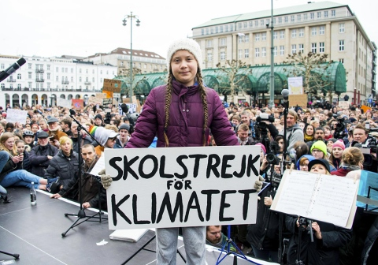
Beatrice Usai ha 9 anni, fa la quarta elementare a Guspini, in Sardegna. È tra i premiati del concorso Innovazione Bambina, organizzato dalla filiera ecologica Edizero di Daniela Ducato per valorizzare i prodotti della canapa. La premiazione sarà il 15 marzo – una data scelta da prima che si organizzasse lo sciopero verde, perché questa è la "Settimana mondiale del cervello".
«Ho inventato una mantellina fatta tutta di materiali naturali: canapa, cotone e... cioccolato. I bottoni sono di legno tinti con il cioccolato così come i laccetti di cotone che la legano e la decorano. La mia mantella ha molte funzioni. Prima di tutto mi tiene caldo, ovviamente: perché la canapa tiene bene il calore. Ma serve anche in cucina: come prolungatore della lievitazione per il pane (l’idea mi è venuta dai miei nonni panettieri), e come riduttore della cottura per zuppe e minestroni. Metti la pentola sul fuoco, cuoci le verdure cinque minuti, poi copri tutto con la mantella e la sera trovi il minestrone cotto e caldo: riduce il consumo di gas e fa bene al portafoglio! Ho altri due progetti in corso: sto chiedendo al comune di affidare a chi ha un giardino due galline, per disinfestare dagli insetti e trasformare in compost gli scarti della cucina. E poi ho la mia Fattoria del lombrico: con i tunnel che scavano sottoterra sono dei veri "aratri naturali", ottimi per l’ambiente. Lo sciopero? Ci andrò con mamma e papà e altri amici. Perché è importante coinvolgere gli adulti, ma adulti che sappiano quanto è importante ascoltare i piccoli».
Maja Starosta ha 15 anni, è al secondo anno del liceo artistico Volta-Fellini di Riccione. Per lei l’ecologia è solo una parte di un impegno sociale a tutto campo. E un punto di partenza per coinvolgere i coetanei nei problemi d’attualità.
«Per me tutto è cominciato dopo una lezione sul razzismo. Con un mio amico, Davide Coverchiata, siamo giunti alla conclusione che le scuole dovrebbero dedicare più tempo a temi come il razzismo, l'omofobia, le guerre, il cambiamento climatico ecc... Perché molto spesso i ragazzi della nostra età non s'interessano alle problematiche globali e non ne sanno nulla. Mentre mi chiedevo cosa potevo fare di concreto, Davide mi ha girato un video su Greta Thunberg e sul Global Strike For Future del 15 marzo. Mi è sembrato un ottimo punto di partenza. Ho iniziato a informarmi sul riscaldamento globale, accertandomi della veridicità di ogni informazione. Sono rimasta sgomenta scoprendo quanto fosse grave la situazione attuale e che il punto di non ritorno è più vicino di quanto potessi mai immaginare. Non ho perso tempo: il giorno ho presentato alla mia classe un discorso sul riscaldamento globale. A me e a Davide si è aggiunta una mia compagna, Lucrezia Tarducci, e solo in tre, e in pochissimo tempo, ci siamo messi a organizzare la manifestazione. Primo passo è stato un power-point sulle conseguenze dei cambiamenti climatici che abbiamo presentato nelle altre classi della nostra scuola. Abbiamo cercato di coinvolgere il preside, ma lui ci ha permesso solo di organizzare una mostra – senza però parlare della manifestazione del 15 marzo, perché, ci ha detto, far pubblicità a uno sciopero studentesco non rientra nelle politiche di un dirigente scolastico. Noi abbiamo stampato – a nostre spese - volantini e locandine, abbiamo aperto una pagina instagram, @fridaysforfuture_rimini, e stiamo pubblicizzando lo sciopero in tutti i modi. Stiamo cercando di far arrivare il messaggio a più persone possibile. Siamo tutti fortemente motivati e determinati nel proseguire nel nostro obiettivo, uniti nella speranza di effettivi cambiamenti e di un futuro migliore. Se non pensiamo noi al nostro futuro, chi lo farà?»
Aran Cosentino ha 16 anni, è al terzo anni del Liceo linguistico e tra gli udinesi interessati all’ambiente è una celebrità: è grazie al suo impegno che il torrente Alberone, con un ecosistema unico, è stato salvato da una centrale idroelettrica.
«Sono un attivista ambientale da quando avevo 14 anni. Nell’agosto del 2016 ho iniziato a darmi da fare per fermare il progetto che voleva costruire una centrale idroelettirca sfruttando un torrente che scorre proprio sotto casa mia, nelle Valli del Natisone. Può sembrare un controsenso voler fermare una centrale idroelettrica, che non è inquinante: ma costruirla avrebbe distrutto uno degli ultimi torrenti rimasti intatti, un ambiente in cui vivono i gamberi di fiume che sono rarissimi. Ho iniziato una mobilitazione, ho organizzato una petizione, con una raccolta di firme. Siamo arrivati alla Provincia e alla Regione, e dopo due anni, a dicembre scorso, abbiamo saputo che la ditta che si era vista bocciare due progetti ha rinunciato definitivamente alla centrale. Partecipo all’organizzazione dello sciopero perché mi hanno cercato dalla sede centrale di Milano: avevo già sentito parlare di Greta e speravo davvero che la sua iniziativa prendesse piede in tutto il mondo. Ho accettato subito di essere coinvolto nel Fridays For Future. Insieme a una mia compagna, Marianna Tonelli, abbiamo fondato il gruppo di Udine. Il 15 manifesteremo in tanti, studenti e anche no. Alcune classi verranno con ai professori: sono in molti a chiederci di partecipare insieme agli allievi. Altri docenti invece, anche nella mia scuola, ci mettono i bastoni tra le ruote, ma non ci fermeranno. Anche se siamo in Friuli, e in Friuli è durissima: però proprio per questo ogni vittoria ecologista dà più soddisfazione!»
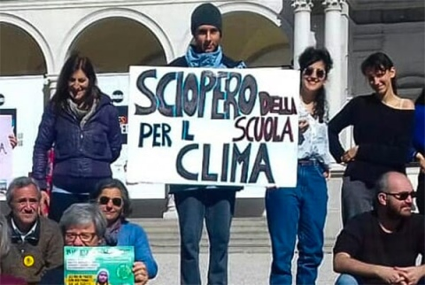
Vincenzo Mautone ha 19 anni. È al primo anno di Mediazione linguistica e culturale all’Orientale di Napoli, ed è cofondatore del gruppo locale dei Fridays for future. All’ecologia è arrivato da poco, dopo anni di impegno come volontario in tutt’altro campo: la ricerca e l’assistenza oncologica.
«Faccio volontariato da anni, prima come scout e poi con l’Airc, l’associazione per la ricerca sul cancro. Ero attivo nel sociale insomma ma in altri campi. Ora mi sono appassionato all’ecologia anche perché è una battaglia che qui a Napoli nessuno portava avanti. Però sono sempre stato ecologista nei miei comportamenti quotidiani: chiudo i rubinetti, spengo le luci, mangio poca carne, uso materiali riciclabili, ho un thermos per l'acqua invece delle bottiglie di plastica... Ogni venerdì noi dei Fridays for future ci troviamo dalle quattro alle sette davanti davanti al Municipio. Ci vengono ragazzi ma anche adulti, e mamme con bambini. Portiamo cartelloni con slogan pro-clima e un megafono: sono le nostre uniche armi, sono manifestazioni totalmente pacifiche, ovviamente. Chiediamo provvedimenti seri contro il clima e proponiamo soluzioni concrete: chiediamo che il sindaco proclami lo stato di emergenza climatica o che si diano più fondi per le energie rinnovabili e per il fotovoltaico. Per il 15 siamo in contatto con le organizzazioni degli studenti medi e degli universitari, ma speriamo di coinvolgere anche i bambini delle elementari. Perché è da loro che bisogna iniziare a fare educazione ambientale, partendo dall’imparare a non buttare le carte per terra».

13 marzo 2019

